赛鸽粮食怎么配比，赛鸽饲料科学配比
关于养殖赛鸽饲料的配比方法，因地制宜科学配合赛鸽饲料喂养,降低养殖成本,品质好,营养价值高,迅速提高赛鸽骨骼生长以及防治疾病，保证赛鸽健康生长。下面分享养殖多年的赛鸽饲料喂养方法，供参考：
赛鸽饲料自配料​
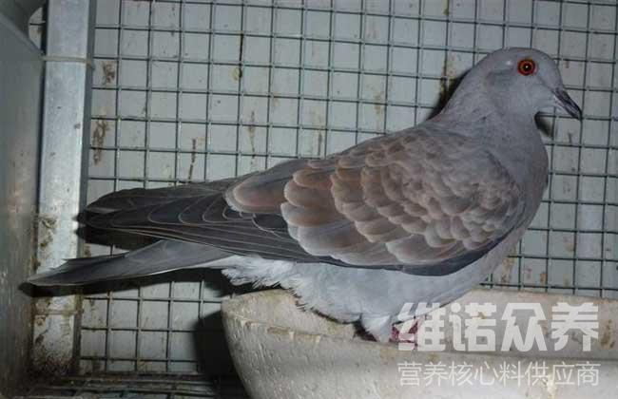
一、赛鸽饲料自配料：
1.玉米35%，豌豆15%，燕麦10%，稻米15%，油菜籽5％、亚麻籽10％、白花籽9.7％、维诺鸽用多维0.1%，维诺霉清多矿0.1%，维诺复合益生菌0.1%。
2.玉米45%，豌豆15%，小麦10%，稻米10%，油菜籽5%，亚麻籽10%，白花籽4.7%，维诺鸽用多维0.1%，维诺霉清多矿0.1%，维诺复合益生菌0.1%。
3.玉米25%，绿豆20%，荞麦籽10%，稻米20%，油菜籽5%，高梁10%，白花籽9.7%,维诺鸽用多维0.1%，维诺霉清多矿0.1%，维诺复合益生菌0.1%。
饲养赛鸽搭配饲料要多样化，达到赛鸽全面营养均衡，提高赛鸽比赛的速度，复合益生菌防治赛鸽腹泻消化道疾病，减少应激，调节机体新陈代谢和酸碱平衡，增强抗应激和抗病能力，增加养殖效益。

